Седова Л.В.
Преподаватель технологии
СОШ №4 им. К.Макпалеева

В методическую копилку учителя технологии

Контроль знаний учащихся.

Контроль знаний учащихся выполняет по меньшей мере три функции: 1) управления процессом усвоения, его коррекции; 2) воспитания познавательной мотивации и педагогической стимуляции учащихся к деятельности; 3) обучения и развития.
Для осуществления правильного, целенаправленного управления процессом обучения необходима оперативная обратная связь. Проверка знаний дает учителю информацию о ходе познавательной деятельности учащихся, о том, как идет усвоение, какие следует внести коррективы.
Контроль должен быть систематическим, регулярным на протяжении всего времени обучения школьника в учебном году. Формы контроля следует разнообразить. Контроль должен быть всесторонним, охватывать все разделы программы.
Основные виды контроля, наиболее распространенные в школьной практике: устный опрос у доски; фронтальный опрос у доски; зачет по теме; различные виды программированного контроля; визуальный контроль за выполнением задания; предметные диктанты; домашние сочинения по предмету; самостоятельные работы по теории; письменные ответы по карточкам; контрольные работы; контроль за выполнением домашнего задания с помощью отметок в личном журнале учителя; взаимный контроль учащихся; самоконтроль.
Для быстрого проведения опроса учащихся я применяю карточки-задания.

КОНСТРУИРОВАНИЕ И МОДЕЛИРОВАНИЕ

I. Ответьте на вопросы:
- Что такое гигиенические свойства одежды?
- Какие мерки необходимо снять для построения чертежа ночной сорочки?
- Как определить расход ткани на изделие?

II. Ответьте на вопросы:
- Для чего снимают мерки?
- Какие из мерок записывают в ½ размере, а какие полностью и почему?
- По какой мерке определяют размер изделия?

III. Укажите правильный ответ.
Чертеж швейного изделия нельзя построить без:
а) ножниц;
б) линейки закройщика;
в) булавок.

IV. Укажите правильный ответ.
Чертеж швейного изделия строят в масштабе:
а) 1:1
б) 1:4;
в)4:1.
V. Впиши в таблицу правильный ответ:

Название мерок | Краткое обозначение мерок
Полуобхват шеи
Полуобхват груди
Обхват плеча
Длина изделия

VI. Заполни таблицу:

Мерки | Назначение мерок
Пош
Пог
Оп
Ди

VII. Поставьте в кружках на рисунке условные обозначения мерок.

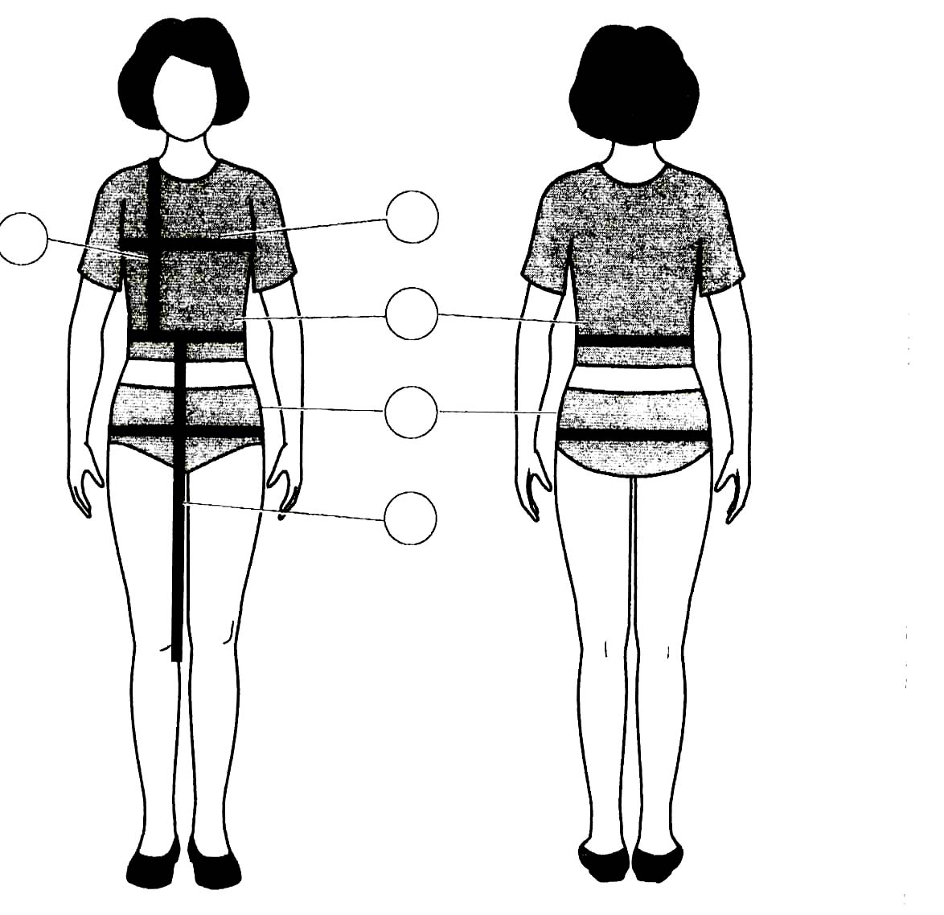

VIII. Рассмотрите модели ночных сорочек.
Напишите номера рисунков на которых изображены следующие конструкции ночных сорочек:
на бретелях;
цельнокроенная без рукавов;
с воротником, застежкой, отрезная по линии талии;
с рукавом и застежкой.
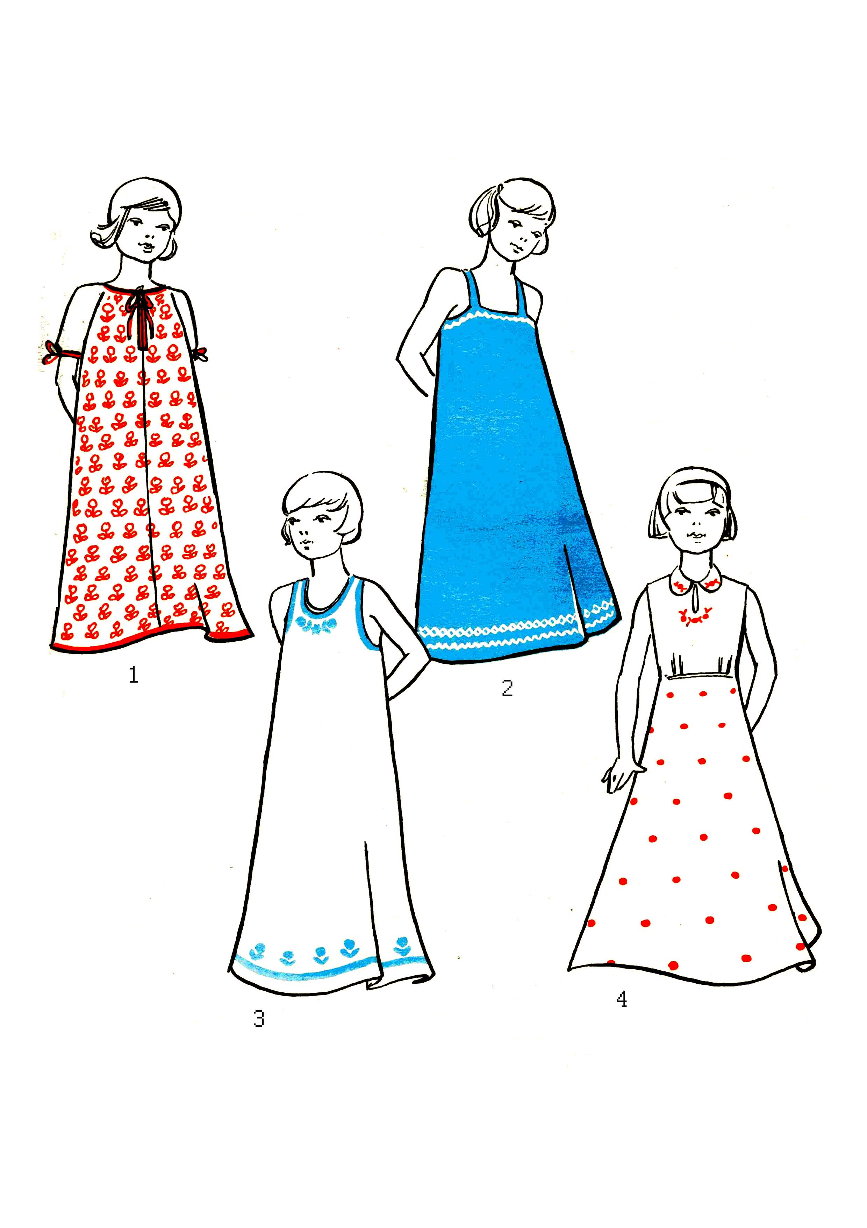

IX. Рассмотрите модели ночных сорочек.
Напишите номера рисунков, на которых изображены следующие конструкции ночных сорочек:
с вырезом горловины в форме мыса;
с втачными рукавами и овальным вырезом горловины;
с круглой кокеткой, без рукавов;
с прямой кокеткой, застежкой и втачными рукавами.
